笔试：

一共考5个题，在一种纸条上，然后让你把题抄在卷子正面，答案写在反面。

笔试的内容是：绪论的内容，加上8个实验的部分原理、数据处理以及误差分析

笔试（我所知道的题）：

1、什么是逐差法？为什么使用逐差法而不直接使用平均值求？ 2、什么是视差？如何消除视差？ 3、如何提高电桥的灵敏度?

4、李萨如图形什么时候是正圆？答：xy频率比是1，相位差为二分之PI

5、有一个分光仪的计算题，要记住那个角度计算（就是那个四分之一...Pk+-Pk-的那个）和光栅方程 6、霍尔效应是如何消除负效应的？ 7、光栅分辨本领的计算

8、用画图法处理数据时候应该注意哪些问题？ 9、迈克尔逊干涉仪的等倾条纹的特点。

10、为什么使用光杠杆、如何提高光杠杆的精度？ 11、弹簧振子的振动周期和振幅有关系么？

12、分光仪实验中叉丝模糊怎么办？使用双游标的目的？ 13、麦克尔逊干涉仪实验中，调节微调鼓轮注意事项？

14、示波器实验中，一个周期长度为2cm，扫描速率为0.5ms/cm 求扫描频率

15、分光仪实验中，怎样调节望远镜

16 秒表的 仪器不确定度是 0.2S 现用此秒表测弹簧震动100次的时间 t=70S 求 T±UT

17 光电效应试验中 入射光强与光电流的关系 并写出试验中是怎样验证的

18、千分尺最小分度是多少？示值误差是多少？ 0.01mm ±0.004mm

19、弹簧振子实验中画T-根号m图像时注意什么？ 20、示波器实验中Hpp、S、L、S1表示什么？

21、举例说明双刀开关在电路中怎么实现电流方向的改变？

22、分光仪实验中画出望远镜光轴...十字叉丝的神马神马的图像..........

23、什么是电桥灵敏度？它反映了什么？ 24、两条伏安特性曲线能否相交？为什么？

25、什么是干涉条纹的反衬度？为什么钠光的反衬度会发生变化

课本上的收集整理

一、绪论

1.什么是逐差法？为什么使用逐差法而不直接使用平均值求？ 所谓逐差法，就是把测量数据中的因变量按顺序分为两组进行对应项相减，然后将所得差值作为因变量的多次测量值进行数据处理的方法; 因为逐差法充分利用了测量数据，具有对数据取平均的效果，可及时发现差错或数据的分布规律，及时纠正或及时总结数据规律。

2、逐差法是什么 需要写个公式 （利用数据重新分组进行平均处理，达到数据不丢失）

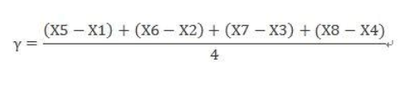

3、用画图法处理数据时候应该注意哪些问题？（12页） （1）选择合适的坐标分度值 （2）标明坐标轴 （3）标实验点 （4）连成图线 （5）写明图线特征 （6）写图名

4、 游标卡尺能够用来测量什么尺寸 （0-13cm）

5、千分尺最小分度是多少？示值误差是多少？0.01mm ±0.004mm 6、什么方法能消除系统误差？（5页） （1）对测量结果引入修正值 （2） 选择适当的测量方法

二、分光仪

1、什么是视差？如何消除视差？

所谓“视差”，是当眼睛在目镜端上、下微动时，看到十字丝与目标的影像相互移动的现象。其产生的原因是目标的实象未能刚好成在十字丝平面上。视差的存在会增大标尺读数的误差，消除的方法是再旋转物镜对光螺旋，重复对光，直到眼睛上、下微动时标尺的影像不再移动为止

2、有一个分光仪的计算题

3、光栅分辨本领的计算（95页） R≡λ/δλ

4、分光仪实验中叉丝模糊怎么办？调节目镜与分划板的距离。 5、分光仪实验中，怎样调节望远镜：自准法

6、分光仪实验中画出望远镜光轴与平面镜垂直时分划板与叉丝像的关系图.

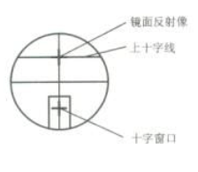

1. 游标卡尺上读两个示数的原因：消除偏心差；左右游标在安装位置上要求： 安装时左右应差180º。
2. 写出光栅方程，并用此简述色散现象 dSinθ=kλ (k=0,±1,±2·····）

当入射光为复色光时，由于波长不同，衍射角θ也各不同，于是不同的波长就被分开，按波长从小到大依次排列，成为一组彩色条纹，即光谱，这种现象称为色散现象

1. 当用钠光(波长λ=589.0nm)垂直入射到1mm内有500条刻痕的平面透射光栅上时，试问最多能看到第几级光谱?并请说明理由。

答：由(a+b)sinφ=kλ

得 k={(a+b)/λ}sinφ ∵φ最大为90º 所以 sinφ=1

又∵a+b=1/500mm=2\*10-6m， λ=589.0nm=589.0\*10-9m ∴k=2\*10-6/589.0\*10-9=3.4 最多只能看到三级光谱。

10、当狭缝太宽、太窄时将会出现什么现象?为什么?

答：狭缝太宽，则分辨本领将下降，如两条黄色光谱线分不开。 狭缝太窄，透光太少，光线太弱，视场太暗不利于测量。

三、霍尔效应

屏幕左边是Vh右边是Im（压下去，调节在右下方），Is（弹出来，调节在左下方）；固定好Is（Im）后，压下去（弹出来）调节Im（Is）大小

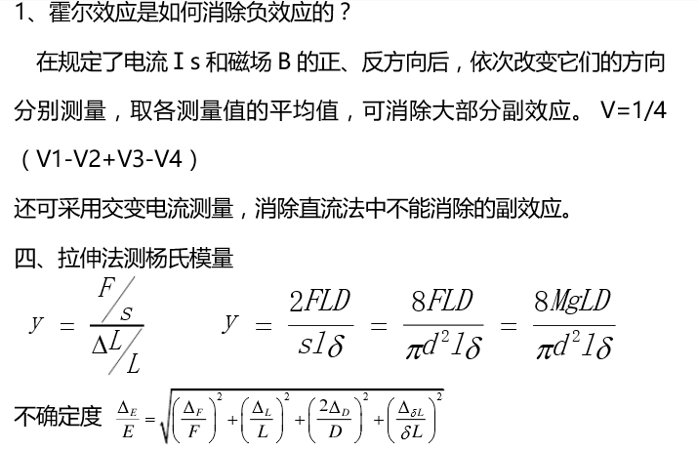

1、为什么使用光杠杆、如何提高光杠杆的精度？

由于钢丝伸长量△L数值很小，用一般量具不易测准，故使用光杠杆测量。光杠杆的作用是将微小长度变化放大为标尺上的位置变化,通过较易准确测量的长度测量间接求得钢丝伸长的微小长度变化 （1）增大观察点到平面镜距离D

（2）增大平面镜下面的腿到支点的距离l 2、光杠杆的作用 （光放大法，测长度微小变化量） 五、空气比热容比测量

1、测量空气比热容比时空气都经历了哪些过程 （等容放热过程、绝热膨胀过程、等容吸热过程） 六、扭摆法测量物体的转动惯量

测转动惯量的那个实验中最适合角度区间是90º~40º

L

LsF

y





ldMgLD

ldFLD

slFLD

y22

882





1、简述刚体转动的平行轴定理

若有任一轴与过质心的轴平行，相距为d，刚体对其转动惯量为J，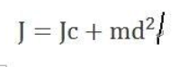

七、示波器的使用

1、李萨如图形什么时候是正圆？答：xy频率比是1，相位差为π/2. 2、示波器实验中，一个周期长度为2cm，扫描速率为0.5ms/cm 求扫描频率 T=2\*0.5=1ms,f=1/T=1000HZ

3、示波器实验中Hpp、S、L、S1表示什么？（75页） Vpp = Hpp \* S Vpp：交流电压峰值

Hpp：荧光屏上坐标（厘米）读出的相邻两峰在Y轴方向的距离 S：Y轴灵敏度单位，也称偏转因数（V/cm） L：正弦波一个周期在荧光屏上两点间距离（cm） S1：扫描速率

4、示波器有哪两种工作模式，如何切换

普通模式和XY模式，在display状态下进行切换

1. 在本实验中，观察李萨如图形时，为什么得不到长时间稳定的图形？ 答：因为CH1与CH2输入的是两个完全不相关的信号，它们的位相差难以保持恒定，所以得不到长时间的稳定波形。
2. 八、迈克尔逊干涉仪

先微调调零，再粗调到某一刻度，读数最后那次估读一位，总共读到小数点后5位，连续变化50环

1. 在测定钠双线波长差的实验中，反衬度是什么（ P134 ）你是如何理解条纹反衬度随光程差的变化规律的？

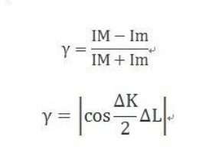

λ₁与λ₂的干涉图样同时加强，条纹最清晰，条纹反衬度V=1，此时移动M1以改变光程差，当一个光波的明条纹与另一光波的暗条纹恰好重叠时，干涉条纹消失，条纹反衬度V=0。这时由于M1移动为Lm。从条纹最清晰（条纹反衬度V=1）到下次条纹最清晰（条纹反衬度V=1）由于M1移动所附加的光程差为2Lm。干涉条纹反衬度随光程差作周期性变化。

2、迈克尔逊干涉仪的等倾条纹的特点。（131页）

（1）圆心处干涉条纹级次最高，当d变化时，可看到条纹的吐出”和“吞没”

（2）随距离d增大，条纹变密 （3）干涉圆环中心疏，边缘密

3、麦克尔逊干涉仪实验中，调节微调鼓轮注意事项？（130页）

（1）读数前先调整零点 （2）必须避免引入空行程

4、M-干涉仪的分束板反射和投射光强为1：1，为什么？ 如果一个太强一个太弱，导致对比度不够，看不到明显的干涉条纹 ，当M-干涉仪的分束板反射和投射光强为1：1时，才能看到明显的干涉条纹

九、弹簧振子运动规律的研究 1、胡克定律是什么

（在弹性限度内，弹簧的弹力和弹簧的形变量(伸长或压缩值)成正比。写作： F=k·x ）

2、弹簧振子的振动周期和振幅有关系么？

3、秒表的仪器不确定度是 0.2S， 现用此秒表测弹簧震动100次的时间 t=70S，求 T±UT T±UT=（0.7±0.2）（S）

4、弹簧振子实验中画T-根号m图像时注意什么？坐标轴要从零开始

十、测量线性电阻的伏安特性

1、测量线性电阻有的两种方法，他们的区别是什么 伏安法测电阻，通常有电流表内接法和外接法。

电流表内接法：通过待测电阻的电流是测得准确的（不考虑读数误差），但测得的电压偏大（比电阻两端的电压真实值大），由 R测＝U测 / I 测 ，知测量结果偏大。R测＞R真。

电流表外接法：电阻两端的电压是测得准确的，但测得的电流偏大（比通过电阻的电流真实值大），由 R测＝U测 / I 测 ，知测量结果偏小。R测＜R真。）

2、用伏安法测电阻试验中选择哪种测量方式，为什么 内接法，适用于测大电阻